Religia: IBSIa ; ITGa – 24.04.2020
Proszę zapoznać się z tematem i przemyśl swoje zdanie na temat.
Jeśli zechcesz pogadać… odezwij się… pracę odeślij na adres: czarnas.nauczanieonline@wp.pl lub
i-dziennik
Źródła: Biblia;

T: Moralność Kalego – „Nie kradnij”.
„Nie będziesz kradł” (Pwt 5,19)
„Ani złodzieje, a ni chciwi… ani zdziercy nie odziedziczą królestwa Bożego” (1 Kor 6,10)
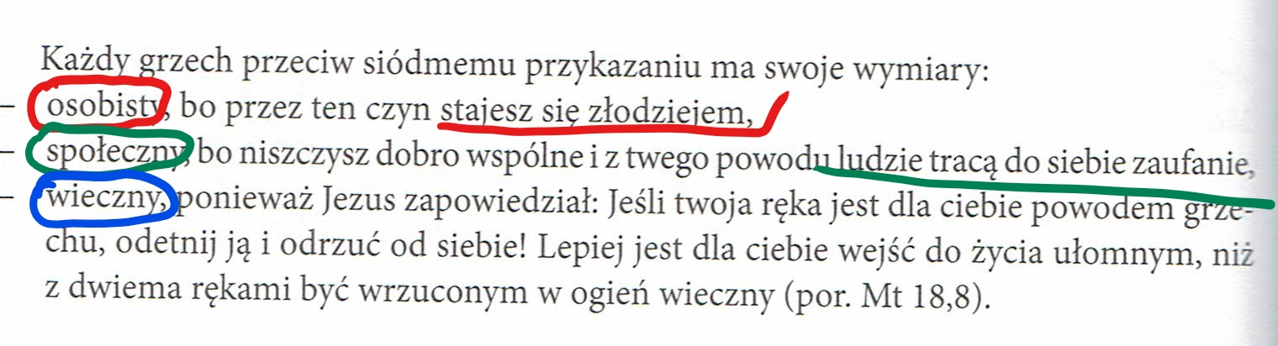
W życiu możesz spotkać się z określeniem „moralność Kalego”.
Hmm … kim był Kali?
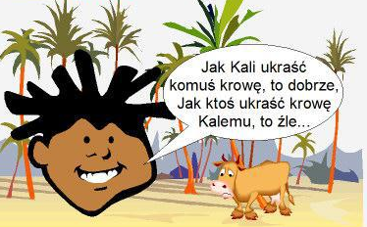
etymologia:
Kali to fikcyjna postać literacka z powieści Henryka Sienkiewicza „W pustyni i w puszczy”.
Zdaniem Kalego zły uczynek był równoznaczny z tym, że ktoś zabierze mu krowy, a dobry uczynek polegał na tym, że sam komuś te krowy zabierze.

Praca:
Co sadzisz o postawie Kalego? Czy zgadzasz się z jego myśleniem i co za tym idzie postępowaniem?

